# **Градиентный бустинг**

Мы возвращаемся на титаник, но уже с новым инструментом!

****Большая задача**** этой лабораторной - произведите исследование метода градиентного бустинга для классификации [GradientBoostingClassifier](https://scikit-learn.org/stable/modules/generated/sklearn.ensemble.GradientBoostingClassifier.html), как мы изучали метод случайного леса.

1. Давайте пройдемся по основным моментам:

* начните с разработки baseline модели,
* далее проверьте влияние гиперпараметров на результат работы модели,
* проведите расширенный анализ данных (дополнительная обработка - чистка, новые признаки и т.д.) и оцените работу модели;
* поиском определите лучшую модель;

1. Далее сравниваем работу моделей (леса и бустинга) при их лучших гиперпараметрах по показателям на тестовой выборке (*hold-out*).

Помним, что поиск лучших гиперпараметров производится кросс-валидацией на обучающей выборке!

1. Напоследок, установите фреймворки [XGBoost](https://xgboost.readthedocs.io/en/latest/) и [LightGBM](https://lightgbm.readthedocs.io/en/latest/), а после этого разберитесь с тем, как создать объекты моделей и с помощью уже известных инструментов найдите лучшие гиперпараметры.

В результаты должна получиться табличка сравнения, в которой отражены показатели моделей:

* RandomForestClassifier;
* GradientBoostingClassifier;
* XGBoost;
* LightGBM.

1. импорт данных

import pandas as pd

import warnings

warnings.filterwarnings('ignore')

titanic = pd.read_csv('C:\ml_edu-master\datasets\Titanic_train.csv')

1. Выбор функции

X = titanic[['Pclass', 'Age', 'Sex']]

y = titanic['Survived']

1. Очистка данных

X['Age'].fillna(X['Age'].mean(), inplace=True)

1. Разделите тренировочный набор тестовый набор

from sklearn.model_selection import train_test_split

X_train, X_test, y_train, y_test = train_test_split(X, y, test_size=0.25, random_state = 33)

1. Функции преобразования

from sklearn.feature_extraction import DictVectorizer

vec = DictVectorizer(sparse=False)

X_train = vec.fit_transform(X_train.to_dict(orient='record'))

print(vec.feature_names_)

X_test = vec.transform(X_test.to_dict(orient='record'))

Результат



1. Моделирование и тестирование производительности

① Единое дерево решений

from sklearn.tree import DecisionTreeClassifier

dtc = DecisionTreeClassifier()

dtc.fit(X_train, y_train)

y_predict = dtc.predict(X_test)

from sklearn.metrics import classification_report

print(dtc.score(X_test, y_test))

print(classification_report(y_predict, y_test, target_names = ['died', 'survived']))

Результат

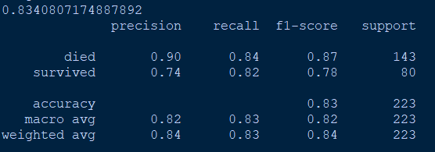

②Случайный лес

Результат



③Дерево решений градиентного подъема

Результат

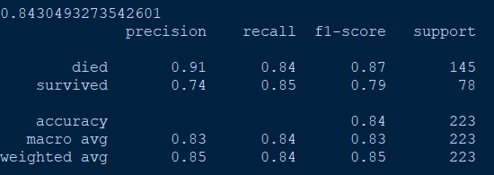

Сравните лес случайных решений и способность модели XGBoost предсказать выживут ли пассажиры на Титанике：

X = titanic[['Pclass', 'Age', 'Sex']]

y = titanic['Survived']

X['Age'].fillna(X['Age'].mean(), inplace=True)

from sklearn.model_selection import train_test_split

X_train, X_test, y_train, y_test = train_test_split(X, y, test_size=0.25, random_state = 33)

from sklearn.feature_extraction import DictVectorizer

vec = DictVectorizer(sparse=False)

X_train = vec.fit_transform(X_train.to_dict(orient='record'))

X_test = vec.transform(X_test.to_dict(orient='record'))

from sklearn.ensemble import RandomForestClassifier

rfc = RandomForestClassifier()

rfc.fit(X_train, y_train)

print ( "The accuracy of Random Forest Classifier on testing set:", rfc.score(X_test, y_test))

Результат



# Предсказать тот же набор тестов с настроенной по умолчанию моделью XGBoost

from xgboost import XGBClassifier

xgbc = XGBClassifier(learning_rate=0.1)

xgbc.fit(X_train, y_train)

print ('The accuracy of eXtreme Gradient Boosting Classifier on testing set:', xgbc.score(X_test, y_test))

